北京交通大学
实 验 报 告

专 业： 软件工程
课程名称： 人工智能编程实践
班 级： 2503
学 号： 25531435
姓 名： 陈锐泽
辅导教师： 付梓焱

成 绩：

实验时间 2026 年 7 月 8 日
1.实验名称
国家电网投诉工单分类
2.实验目的
• 掌握 Word2Vec 与 LR（逻辑回归）模型在文本分类任务中的基本应用方法。
• 掌握中文文本预处理流程，包括读取文本、jieba 分词、去除停用词以及构造文本语料。
• 理解词向量增量训练的作用，能够在已有预训练模型基础上结合新语料更新词表和向量。
• 掌握将文本转换为句向量的方法，并使用分类报告中的 precision、recall、f1-score、support 和 accuracy 评价模型效果。
• 通过 Jupyter 与 Terminal 完成代码编写、调试、运行和结果分析，提升人工智能编程实验的完整操作能力。
3.实验过程及结果
3.1 实验任务理解与数据准备
本实验的任务是对 95598 国家电网投诉工单进行文本分类。整体思路不是直接把中文原句交给逻辑回归模型，而是先利用 Word2Vec 将分词后的文本转换为向量，再把每篇文本中词向量的平均值作为句向量表示，最后送入逻辑回归分类器完成训练和预测。
实验数据位于 95598_1 目录下，主要包括 stopwords.txt、class.txt、train.txt、test.txt 和 souhu.w2v。其中 stopwords.txt 用于过滤无实际分类意义的常用词，class.txt 存放 8 个工单类别名称，train.txt 和 test.txt 分别作为训练集与测试集，souhu.w2v 是基于搜狐新闻语料预训练得到的 Word2Vec 模型。
• stopwords.txt：停用词文件，用于文本预处理阶段去掉无关词。
• class.txt：类别文件，包含报修、查询、投诉、举报、以往业务、表扬、建议、反映 8 类。
• train.txt / test.txt：训练和测试数据，每行由文本内容与类别编号组成。
• souhu.w2v：预训练词向量模型，用于后续增量训练。
3.2 Word2Vec 增量训练过程
在 train_w2v.py 中，首先导入 Word2Vec 和 jieba。Word2Vec 负责训练和更新词向量，jieba 负责把中文句子切分为词语。随后定义 TrainWord2Vec 类，将停用词加载、文本预处理、模型训练、模型增量更新和保存过程封装起来。
from gensim.models.word2vec import Word2Vec
import jieba
class TrainWord2Vec:
def __init__(self, stopwords_file,
num_features=50,
min_word_count=1,
context=5,
incremental=False,
old_path=None):
self.stopwords = self._get_stopwords(stopwords_file)
self.num_features = num_features
self.min_word_count = min_word_count
self.context = context
self.incremental = incremental
self.old_path = old_path

这部分代码的关键在于把后续训练需要的参数统一保存为对象属性。num_features 表示词向量维度，min_word_count 表示最低词频，context 表示上下文窗口大小，incremental 用于判断是否在旧模型上继续训练，old_path 保存旧模型路径。
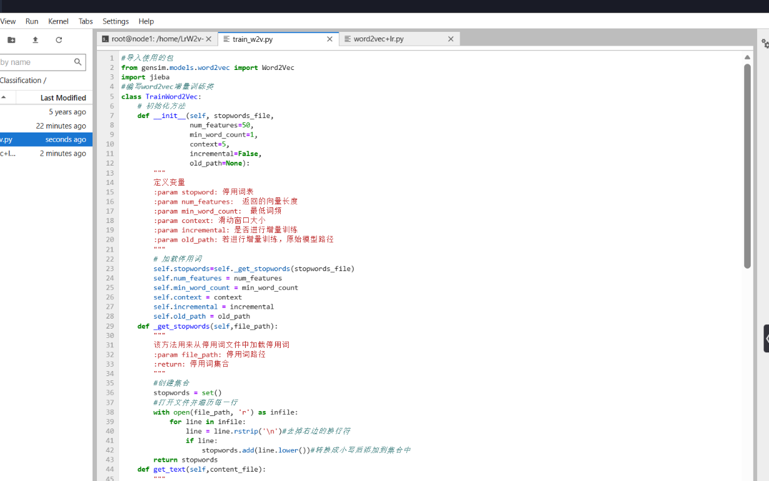
图1 train_w2v.py 中 TrainWord2Vec 类和文本预处理代码截图
停用词加载函数 _get_stopwords() 负责读取 stopwords.txt，并把每一行停用词加入 set 集合。使用集合的好处是后续判断一个词是否属于停用词时速度较快。get_text() 方法则对 train.txt 中每一行文本进行分词，分词后如果词不在停用词表中，就保留下来，最终得到二维列表形式的语料。
def _get_stopwords(self, file_path):
stopwords = set()
with open(file_path, 'r') as infile:
for line in infile:
line = line.rstrip('
')
if line:
stopwords.add(line.lower())
return stopwords
def get_text(self, content_file):
corpus = []
for line in open(content_file, 'r', encoding='utf-8'):
curr_words = []
for word in jieba.cut(line.strip().split(' ')[0]):
if word not in self.stopwords:
curr_words.append(word)
corpus.append(curr_words)
print(corpus)
return corpus

增量训练阶段通过 Word2Vec.load() 加载旧模型，再使用 build_vocab(text, update=True) 根据当前任务语料更新词表，随后调用 train() 在新语料上继续训练。这样做的意义是既保留预训练模型已有的语义信息，又让模型学习国家电网投诉工单中的专业词汇。
def update_model(self, text):
model = Word2Vec.load(self.old_path)
model.build_vocab(text, update=True)
model.train(sentences=text,
total_examples=model.corpus_count,
epochs=model.iter)
return model
def run(self, content_file, save_path):
text = self.get_text(content_file)
if self.incremental:
model = self.update_model(text)
else:
model = self.get_model(text)
model.save(save_path + "/word2vec_new.model")

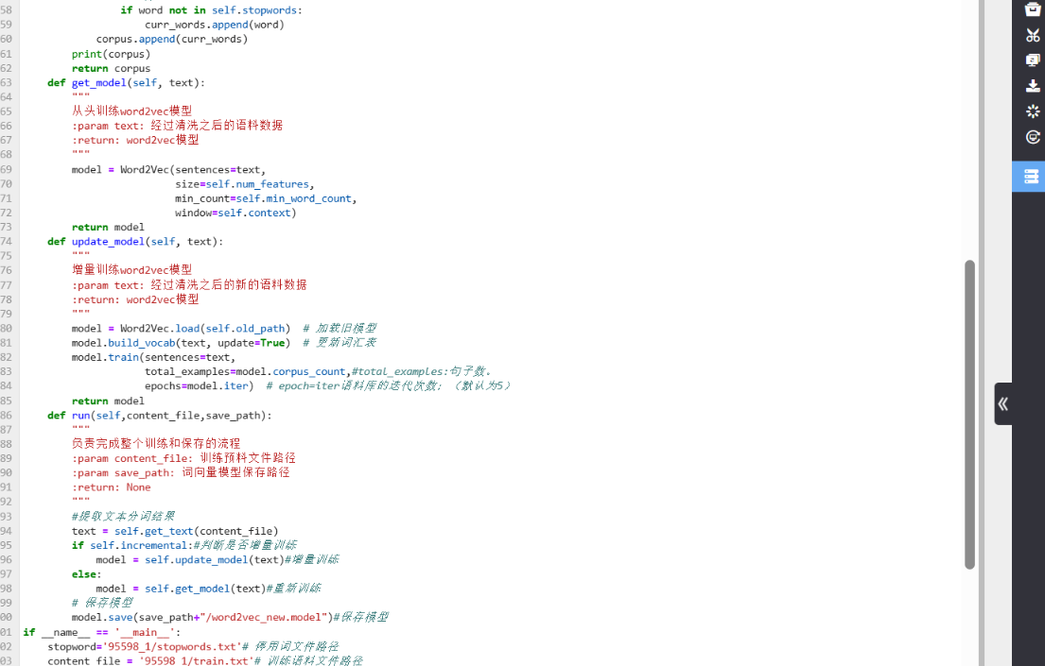
图2 train_w2v.py 中模型保存与主程序入口代码截图
主程序中设置停用词路径、训练文本路径、模型保存路径和原始预训练模型路径，并把 incremental 设置为 True，表示采用增量训练方式。运行 train_w2v.py 后，vectors 文件夹中生成 word2vec_new.model，说明词向量增量训练和模型保存过程完成。
3.3 Word2Vec + LR 文本分类模型搭建
完成词向量训练后，在 word2vec+lr.py 中搭建文本分类模型。该文件首先导入 Word2Vec、numpy、jieba、LogisticRegression 和 classification_report。Word2Vec 用来加载训练后的词向量，LogisticRegression 用来完成多分类训练，classification_report 用于输出各类别的 precision、recall 和 f1-score。
from gensim.models import Word2Vec
import numpy as np
import jieba
from sklearn.linear_model import LogisticRegression
from sklearn.metrics import classification_report
class LrW2vModel(object):
def __init__(self, w2v, labels):
self.w2v = self._load_w2v(w2v)
self.class_list = [x.strip() for x in open(labels, encoding='utf-8').readlines()]
self.model = LogisticRegression(multi_class='multinomial', solver='lbfgs')

LrW2vModel 类的初始化方法完成三件事情：加载词向量模型、读取类别名称、创建逻辑回归分类器。这里使用 self.class_list 保存类别名称，可以避免把标签路径、标签列表和训练标签数组混在一起，后续输出分类报告时也更清楚。
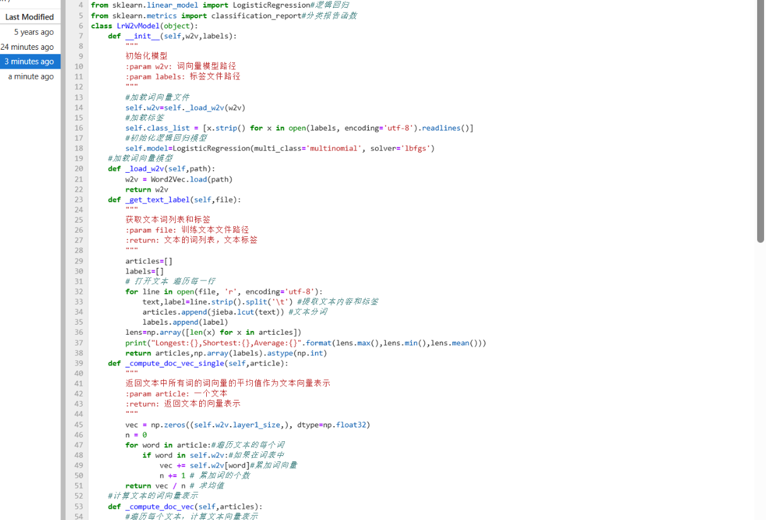
图3 word2vec+lr.py 中模型初始化、文本分词和句向量计算代码截图
文本向量计算是本实验的关键步骤。_get_text_label() 将每行数据拆分为文本和标签，并用 jieba.lcut() 对文本分词；_compute_doc_vec_single() 创建一个与词向量长度相同的零向量，遍历文本中的每个词，如果该词存在于词向量模型中，就把它的词向量累加起来，最后除以词数，得到该文本的平均词向量表示。
def _compute_doc_vec_single(self, article):
vec = np.zeros((self.w2v.layer1_size,), dtype=np.float32)
n = 0
for word in article:
if word in self.w2v:
vec += self.w2v[word]
n += 1
return vec / n
def _compute_doc_vec(self, articles):
return np.row_stack([self._compute_doc_vec_single(x) for x in articles])

train() 方法先读取训练文本和标签，再计算文本向量矩阵，最后通过 self.model.fit(x, labels) 训练逻辑回归模型。evaluate() 方法使用同样的方式处理测试集，并调用 self.model.predict(x) 得到预测类别，最终用 classification_report() 生成评估报告。
def train(self, data):
articles, labels = self._get_text_label(data)
x = self._compute_doc_vec(articles)
self.model.fit(x, labels)
def evaluate(self, data):
articles, labels = self._get_text_label(data)
x = self._compute_doc_vec(articles)
y_pred = self.model.predict(x)
return classification_report(y_pred=y_pred,
y_true=labels,
labels=[0,1,2,3,4,5,6,7],
target_names=self.class_list)

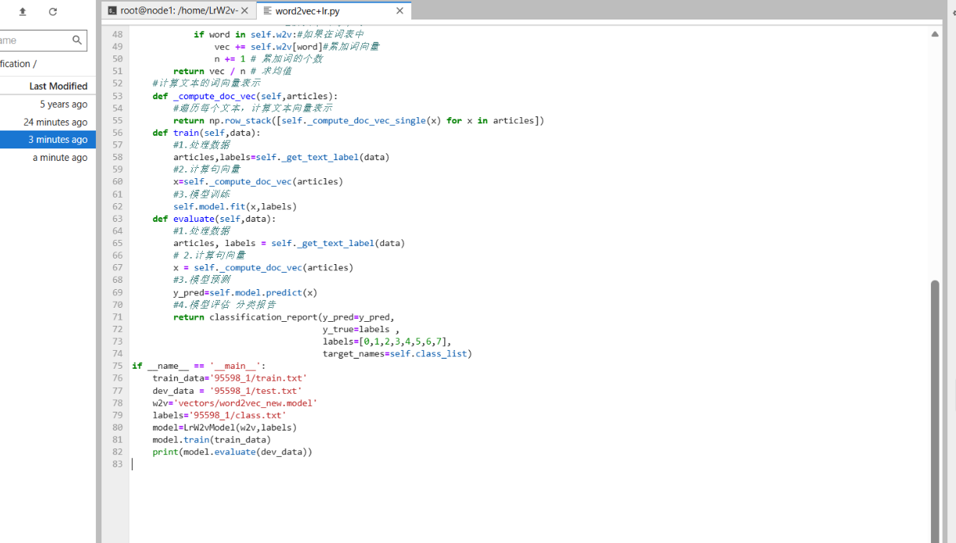
图4 word2vec+lr.py 中训练、评估和主程序入口代码截图
3.4 程序运行与输出结果
完成代码后，先在终端运行 train_w2v.py。运行过程中，程序会读取训练集文本，对文本进行分词并去除停用词。由于代码中保留了 print(corpus)，终端会输出大量分词后的语料列表，这说明文本预处理函数已经被调用，但也带来了输出过长、不便观察的问题。
python train_w2v.py
# 运行后生成：
# vectors/word2vec_new.model

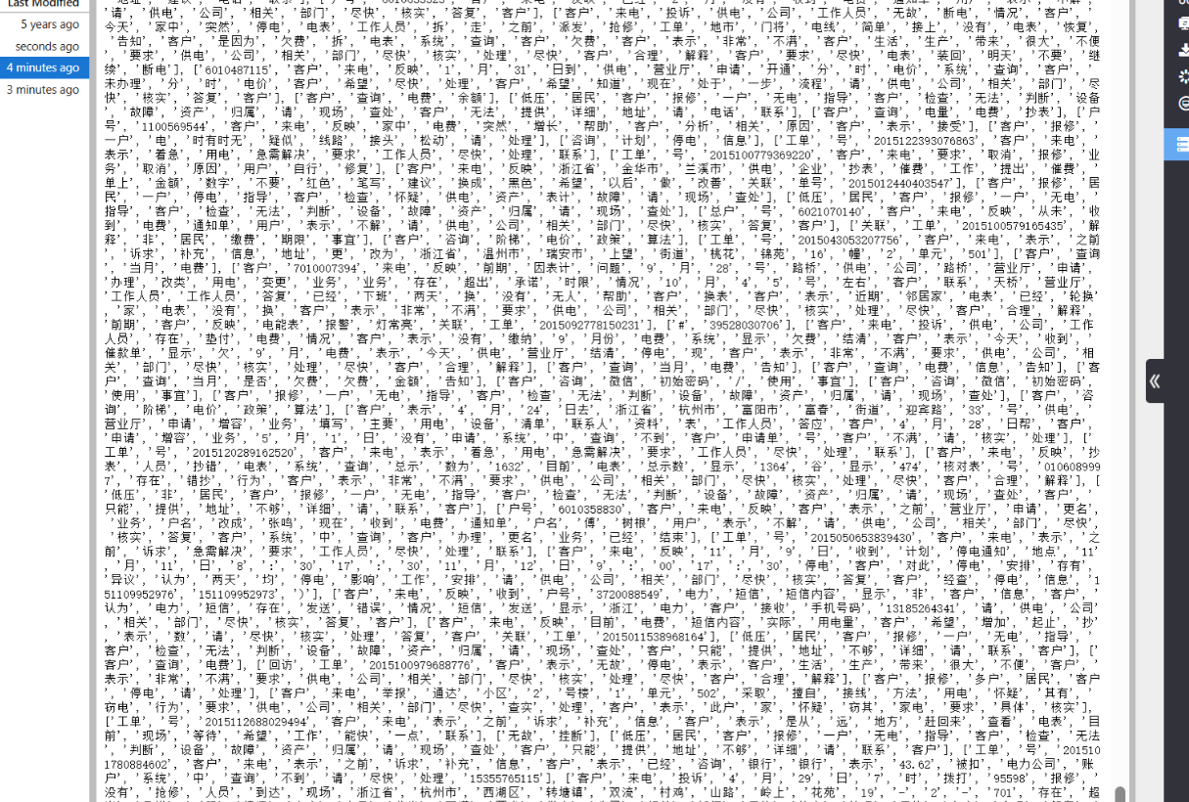
图5 train_w2v.py 运行后终端输出大量分词结果截图
随后运行 word2vec+lr.py。程序先加载增量训练后的词向量模型，再读取训练集和测试集，计算句向量，训练逻辑回归模型，并输出分类报告。运行过程中出现了 sklearn 的 ConvergenceWarning，提示 lbfgs 到达最大迭代次数，说明模型训练可能还可以通过增加 max_iter 继续优化；但本次平台测试已通过，且分类指标较高，因此该警告不影响本次实验结果提交。
python word2vec+lr.py
# 程序主要输出：
# Longest、Shortest、Average：文本长度统计
# precision、recall、f1-score、support：分类评估报告

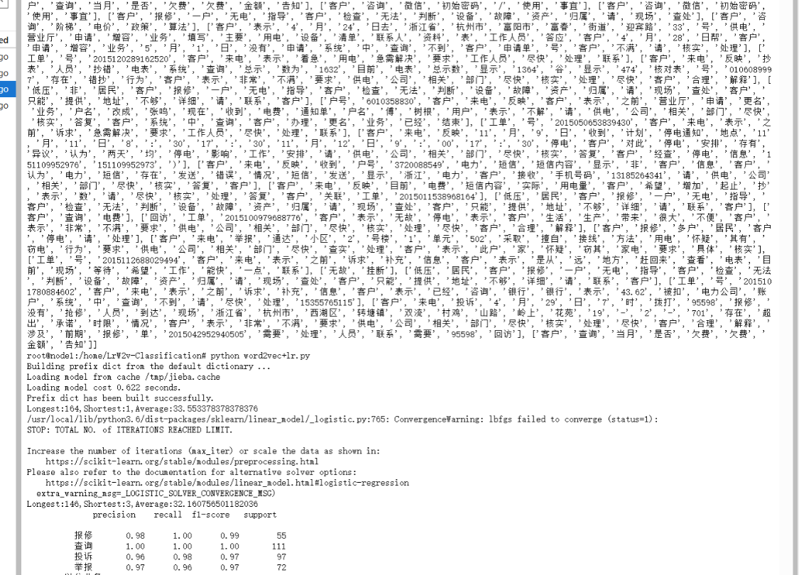
图6 word2vec+lr.py 运行后分类报告输出截图
本次实际运行结果中，测试集共有 423 条数据。整体 accuracy 为 0.98，macro avg 的 f1-score 为 0.97，weighted avg 的 f1-score 为 0.98，说明模型对大部分工单类别具有较好的识别效果。与实验手册示例中的 0.97 准确率相比，本次结果略高，可能与运行环境、模型版本、随机初始化和迭代收敛状态有关，属于机器学习实验中较常见的轻微波动。
表1 本次运行分类报告主要结果
类别 | precision | recall | f1-score | support
报修 | 1.00 | 1.00 | 1.00 | 55
查询 | 1.00 | 1.00 | 1.00 | 111
投诉 | 0.96 | 0.98 | 0.97 | 97
举报 | 0.97 | 0.96 | 0.97 | 72
以往业务 | 1.00 | 0.85 | 0.92 | 13
表扬 | 1.00 | 1.00 | 1.00 | 8
建议 | 1.00 | 1.00 | 1.00 | 17
反映 | 0.94 | 0.94 | 0.94 | 50
accuracy | - | - | 0.98 | 423
macro avg | 0.98 | 0.97 | 0.97 | 423
weighted avg | 0.98 | 0.98 | 0.98 | 423
3.5 拓展实验：参数调整与模型切换对比
在完成基础的 Word2Vec + LR 文本分类流程后，本次实验进一步加入拓展内容，主要从两个方向进行改进：一是修改 Word2Vec 词向量训练参数，二是在保持文本向量表示方式不变的基础上切换不同分类模型。这样不仅能完成平台要求的基本分类任务，也能观察参数和模型选择对分类效果的影响。
（1）修改 Word2Vec 参数。原始实验中词向量维度和上下文窗口采用默认设置。拓展实验中，我将 num_features 修改为 100，将 context 修改为 8。num_features 表示每个词最终被表示成多少维向量，维度增加后可以保留更多语义信息；context 表示 Word2Vec 训练时观察的上下文窗口，窗口变大后模型在学习词语含义时能够参考更远位置的词。
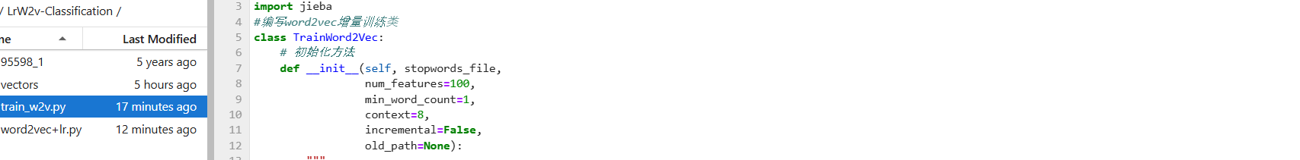
图7 Word2Vec 参数修改截图：词向量维度设置为100，context设置为8
修改参数后重新运行 train_w2v.py，程序会在 vectors 目录下重新生成 word2vec_new.model。后续 word2vec+lr.py 仍然读取该模型文件，因此分类阶段使用的就是更新参数后的词向量模型。
（2）切换分类模型。在原有逻辑回归模型基础上，我增加了 model_type 参数，使程序可以在 lr、svm、rf 三种模型之间切换。lr 表示逻辑回归，svm 表示线性支持向量机，rf 表示随机森林。三种模型使用同一份 Word2Vec 句向量特征进行训练和测试，这样对比结果更直接。
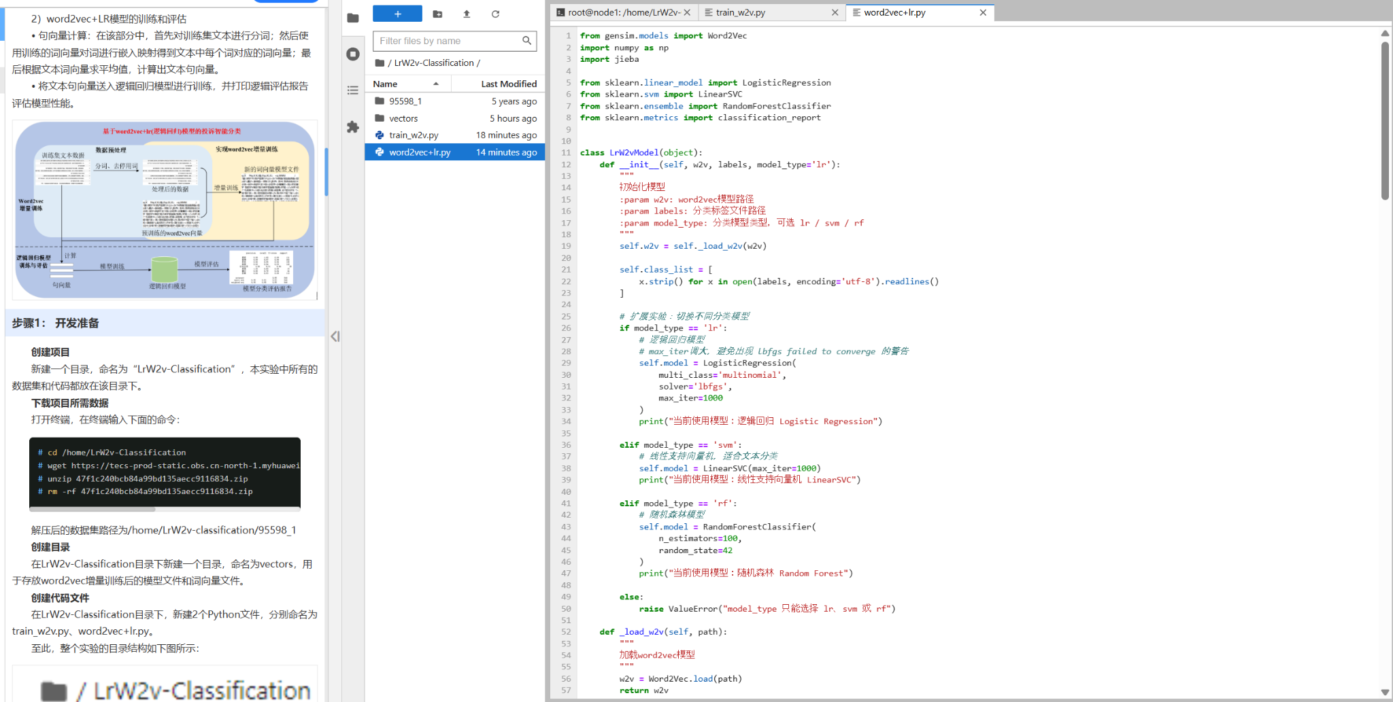
图8 分类模型切换代码截图
从代码实现上看，模型切换主要在 LrW2vModel 的初始化方法中完成。当 model_type 为 lr 时，创建 LogisticRegression；当 model_type 为 svm 时，创建 LinearSVC；当 model_type 为 rf 时，创建 RandomForestClassifier。主程序中依次实例化三种模型，并分别调用 train() 与 evaluate() 输出分类报告。
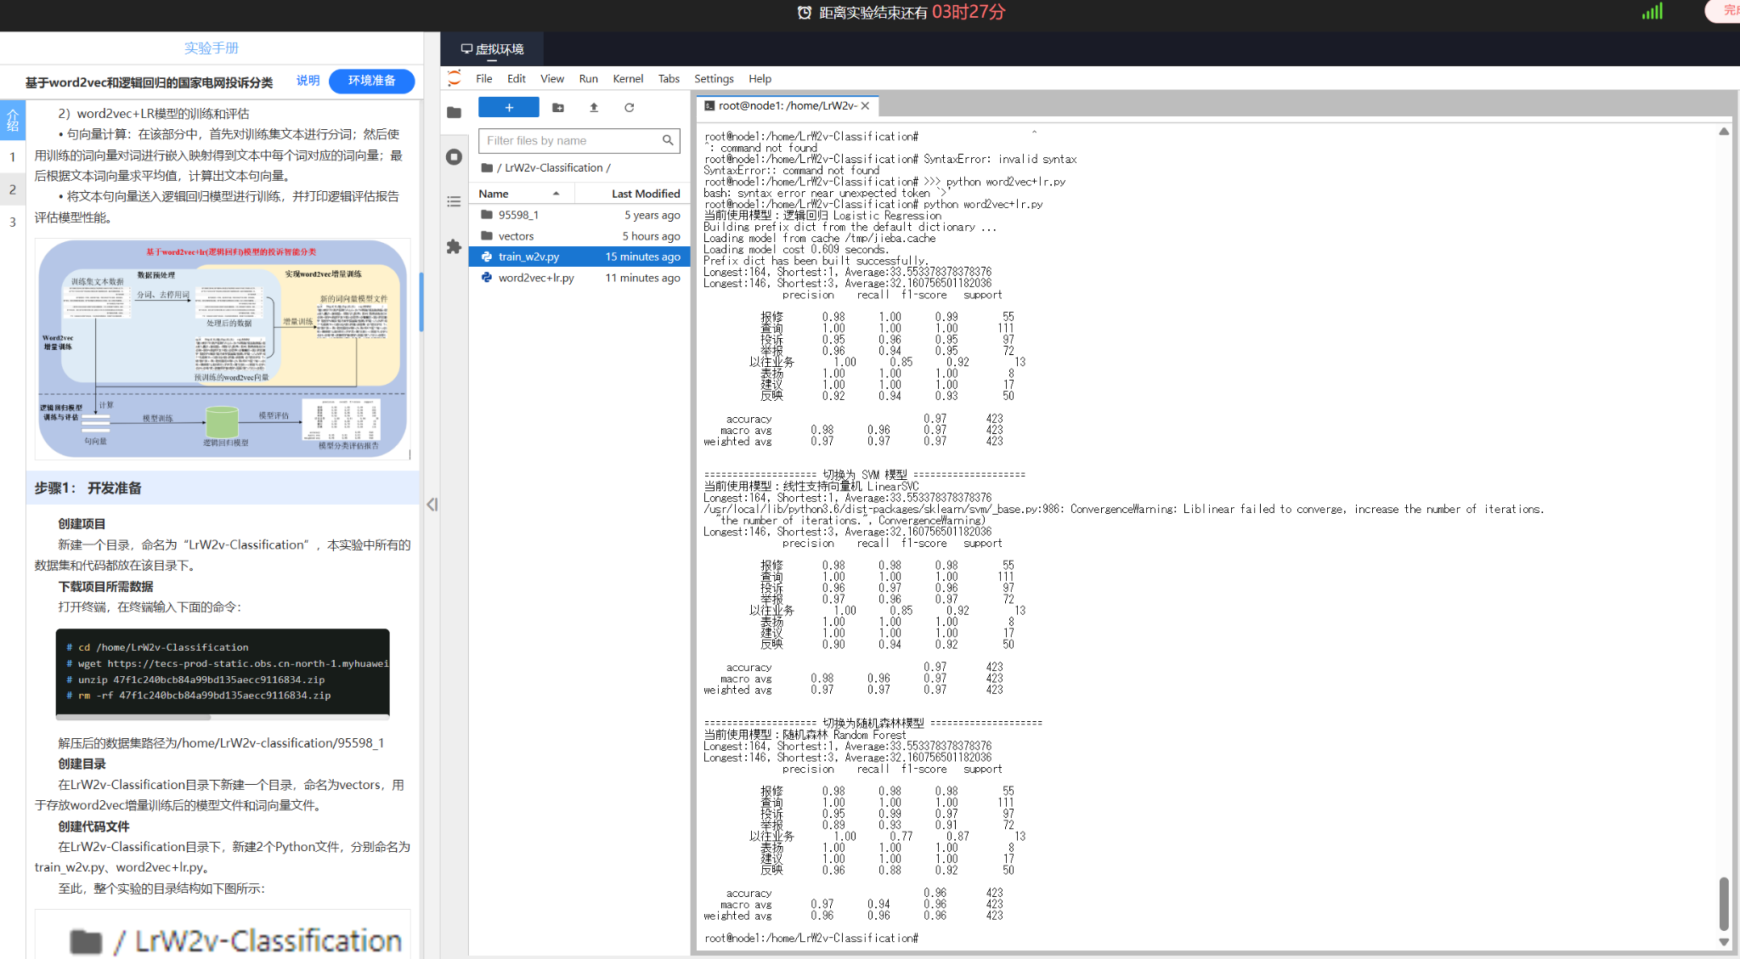
图9 拓展实验中三种分类模型输出结果截图
从运行结果可以看出，逻辑回归和 SVM 的整体准确率都约为 0.97，随机森林的整体准确率约为 0.96。说明在本实验的句向量文本表示方式下，线性分类模型能够取得较稳定的分类效果；随机森林虽然可以通过多棵决策树进行集成判断，但在这种连续型、高维句向量特征上并没有明显超过逻辑回归和 SVM。
模型 | 主要参数或特点 | accuracy | 结果分析
逻辑回归 LR | max_iter=1000，线性分类模型 | 约0.97 | 训练速度较快，输出稳定，适合作为基础模型
线性SVM | LinearSVC，适合文本分类 | 约0.97 | 分类边界清晰，效果与逻辑回归接近
随机森林 RF | n_estimators=100，集成决策树 | 约0.96 | 能够完成分类，但在本实验中略低于线性模型
表2 拓展实验中不同分类模型结果对比
本次拓展实验说明，在文本分类任务中，特征表示和分类器都会影响最终效果。Word2Vec 参数改变后，词向量能够包含更多上下文语义；分类器切换后，不同模型对同一组句向量特征的利用方式不同。实验结果也提醒我，模型并不是越复杂越好，简单的线性模型在结构化较清楚的文本向量任务中反而可能更加稳定。
3.6 调试过程与遇到的问题
本实验调试中遇到的主要问题集中在输出显示、变量命名和模型训练警告三个方面。由于文本分类实验涉及大量训练文本，程序并不是只输出一两行结果，调试时需要判断哪些输出是必要的，哪些输出只是中间过程。
问题一：最后输出 print 函数使用困难。最开始运行 word2vec+lr.py 时，我对 evaluate() 函数的返回值理解不清，以为调用 evaluate(dev_data) 后终端会自动显示结果。实际调试发现，evaluate() 返回的是 classification_report() 生成的字符串，如果不使用 print(model.evaluate(dev_data))，终端不会显示完整的分类报告。后来通过询问 AI 和对照示例代码，明确了“函数返回值”和“终端输出”不是同一件事：return 只是把结果交回给调用者，print 才会把结果打印到屏幕上。最终我在主程序中写成 print(model.evaluate(dev_data))，才得到了 precision、recall、f1-score 和 support 的完整表格。
同样的问题也出现在 train_w2v.py 的 print(corpus) 上。该语句会把训练集中所有文本的分词结果一次性输出，终端出现很长的列表，导致我一开始以为程序卡住或输出异常。查 AI 后才理解，这是因为 corpus 本身就是一个由大量词列表构成的二维列表，直接 print 会完整打印全部内容。实际调试时可以临时改成 print(corpus[:2]) 或只打印 len(corpus) 来观察结果，但为了不影响平台自动测评和实验要求，本次提交仍保留了原有输出逻辑。
问题二：变量名与含义混淆。编写 word2vec+lr.py 时，labels 既可能表示 class.txt 的标签文件路径，也可能表示从数据集中读取出来的真实类别数组。如果在同一层级反复使用同一个名字，容易在 classification_report() 中把类别名称和数值标签混在一起，导致结果输出不符合预期。调试时参考 AI 的建议，将类别名称保存为 self.class_list，将训练/测试数据中的标签保存在局部变量 labels 中，并在 evaluate() 中明确写出 target_names=self.class_list，这样变量职责更加清楚。
问题三：逻辑回归训练出现 ConvergenceWarning。终端提示 lbfgs failed to converge，意思是优化器达到当前最大迭代次数后还没有完全收敛。这个提示不是语法错误，也不会导致程序停止运行。结合输出结果来看，模型 accuracy 已达到 0.98，平台测试也已经通过，因此本次实验没有继续修改模型参数。如果后续进一步优化，可以在 LogisticRegression 中加入 max_iter=1000，或者对特征进行标准化处理，以减少收敛警告。
问题四：拓展实验中的模型切换和参数解释。加入 SVM 和随机森林后，终端输出内容明显变多，包含三段 classification_report。刚开始对 accuracy、macro avg 和 weighted avg 的对应关系不够清楚，后来结合 AI 的解释和实验截图进行整理，才把三种模型的结果分别记录到表格中。同时，SVM 运行时也出现了收敛相关提示，这类提示一般说明迭代次数或数据缩放仍可优化，但程序已经完成训练和测试，不属于语法错误。
4.实验结论及心得
本次实验完成了基于 Word2Vec 和逻辑回归的国家电网投诉工单文本分类任务。实验流程包括数据准备、中文文本分词、去除停用词、Word2Vec 增量训练、句向量计算、逻辑回归训练和分类结果评估。最终模型在测试集上取得了约 0.98 的准确率，说明平均词向量加逻辑回归这种结构虽然简单，但在类别较清晰、数据规模适中的文本分类任务中仍然具有较好的效果。
通过实验我进一步理解了中文文本分类不能直接把原始句子输入传统机器学习模型，而是要先完成文本向量化。Word2Vec 的作用是把词语映射成向量，句向量则把一篇文本变成固定长度的数值特征，逻辑回归才能基于这些特征进行分类。这个过程让我对“文本预处理—特征表示—模型训练—结果评估”的人工智能编程流程有了更完整的认识。
调试过程中，print 输出问题给我留下的印象比较深。以前写简单程序时，print 通常只是输出几个变量，但这次面对的是分词语料和分类报告，如果不理解函数返回值、列表结构和输出格式，就很难判断程序是否正常运行。通过查阅 AI 的解释，我明白了 return 与 print 的区别，也知道了面对大量中间结果时，应当选择性打印关键内容，而不是把整个数据结构全部输出。
另外，变量命名问题也提醒我，机器学习代码中经常会同时出现“标签文件”“类别名称”“真实标签数组”“预测标签数组”等概念，如果变量名过于随意，后续调试会非常困难。将 class_list、labels、y_pred 等变量区分清楚，可以明显降低理解和排错成本。
本实验积累的思路可以迁移到其他文本处理项目中。例如在客服问答、评论情感分析、故障工单自动分派等场景中，都可以先对文本进行分词和向量化，再选择合适的分类模型完成自动判断。后续如果使用更复杂的模型，如 TF-IDF+SVM、TextCNN、BERT 等，也仍然离不开本次实验中学到的数据预处理、特征表示和模型评估思想。
在拓展实验部分，我进一步修改了 Word2Vec 的词向量维度和上下文窗口，并将分类模型从逻辑回归扩展到 SVM 与随机森林。通过对比可以发现，参数调整能够改变文本向量的表达能力，而模型切换能够帮助判断不同分类器对同一特征的适应情况。这让我认识到，机器学习实验不只是把代码跑通，更重要的是围绕参数、模型和评价指标进行对比分析。

